**奈林林场党支部开展理论学习会**

近日，奈林林场党支部召开专题理论学习会，进一步传达学习习近平总书记在福建和安徽考察时的有关重要讲话精神，在中共中央政治局第十七次集体学习时强调的讲话，奈林林场党支部刘国华书记主持会议并讲话。

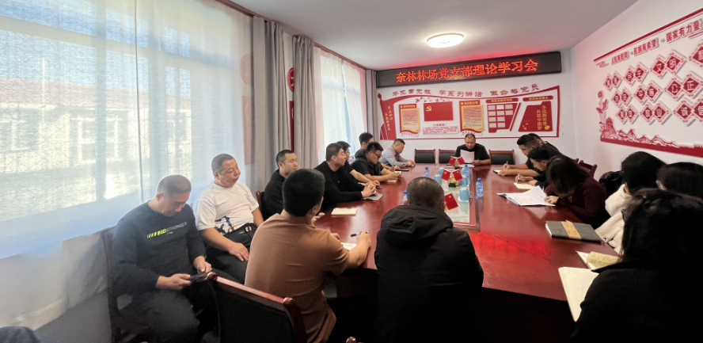

会议指出，要深入贯彻党的二十大和二十届三中全会精神，全面贯彻新发展理念，坚持稳中求进工作总基调，进一步深化改革，全方位推动高质量发展，在工作中奋勇争先，各级干部要树立正确的政绩观，为官一任、造福一方，真抓实干、久久为功，把丰碑立在人民群众心中。

会议强调，要加强历史文化保护，坚持创造性转化，发展社会主义先进文化，提升文化软实力。坚持文化建设着眼于人、落脚于人，共同弘扬中华文化，教育引导党员干部继承优良传统，锐意进取、善作善成，走好新时代党的群众路线，提升党建引领基层治理效能。